新版本中，我加入了意外崩溃的防御方法，并且整合了excel组件
- 新包的pip
Pip install csv
Pip install datetime
- 具体操作方法
每次运行的时候还是和从前一样，直接点击运行即可，查看结果可以从终端查看（会输出），推荐从csv文件查看：
每次运行（按下开始运行）会生成一个新的csv文件，命名含有当前时间，例如：
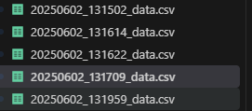
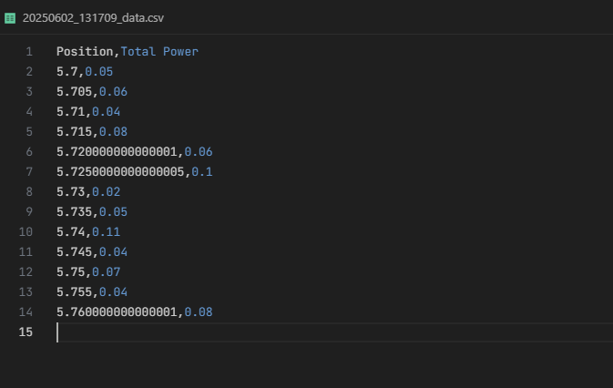
这里就是假设在5.76处发生了断电
修复的方法如下：
- 更改代码内的偏移值，为最后一值-5.7，例子里为0.06
在代码137行中
- 修改zemax中位置为最后一数值-0.005，此例中为5.755
- 再次运行，程序会输出新的文件，例如：
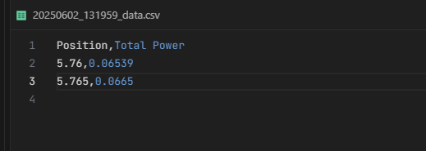
注：为防止上一个断电前是坏数据，重新跑一遍
- 跑完后将后面的数据与前面的数据整合就行了，再次断电也是同样的操作。
重要：重新跑的时候一定要将n重新设置为0

Csv文件直接导入excel就可以进行数据整合与分析了
插件安装说明：
请在插件市场中搜索
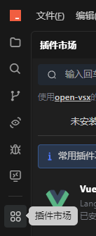
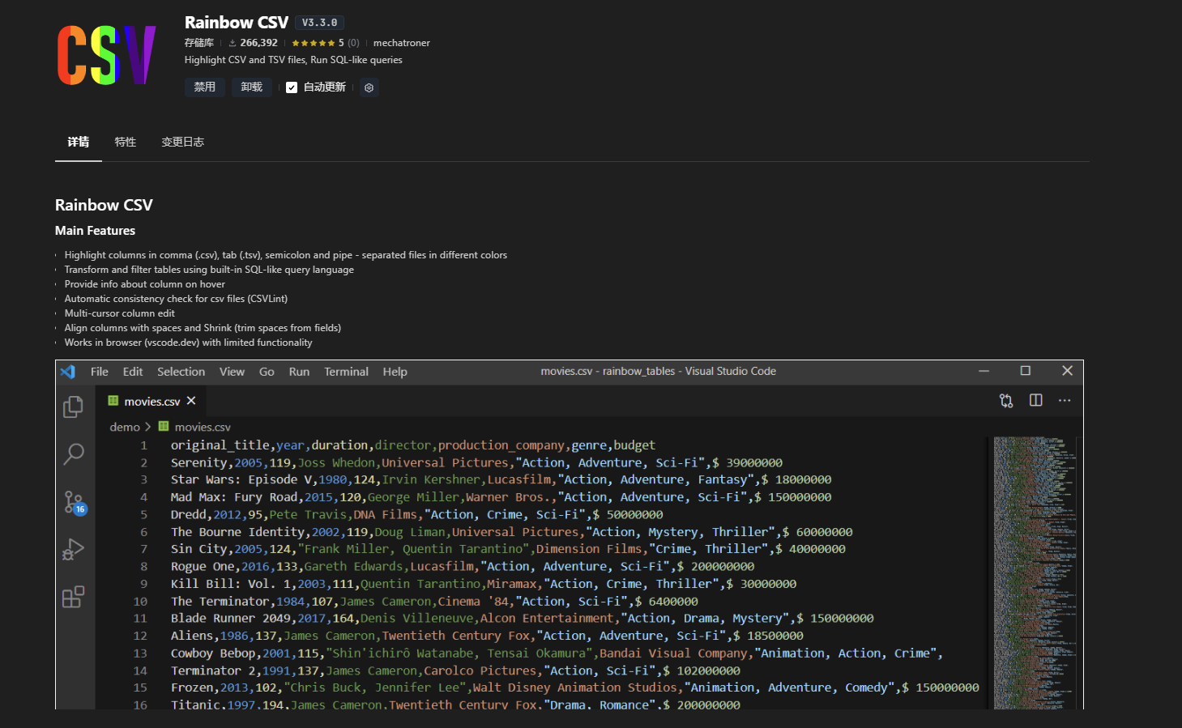
并安装，重启trae，这样就可以在trae的界面中更好的查看csv文件的内容并编辑了

如果没有崩溃的话，就正常将最新时间的文件导入excel就可以了

